PRIJEDLOG

Na temelju članka 1. Odluke o nerazvrstanim cestama (GL br:10/15, 15/15), članka 101.,102.,107. i 109. Zakona o cestama (NN. 84/11, 22/13, 148/13, 92/14, 110/19,144/21, 114/22, 04/23, 133/23 , 156/25) i članka 28.Statuta Općine Baška Voda ( GL. 26/25 ,9/26 ), na svojoj_______ sjednici održanoj dana _____________ 2026, Općinsko vijeće Općine Baška Voda donosi :

Odluku o

utvrđivanju popisa nerazvrstanih cesta na području Općine Baška Voda

Članak 1.

Utvrđuje se popis ( baza podataka ) nerazvrstanih cesta na području Općine Baška Voda za naselje Baška Voda - ROGAČ:

Oznaka dijela nekretnine ,katastarska čestica | Katastarska Općina | naselje | prilog
5501/8 , 5501/1 , 5456/4 , 5500/7, 5456/4 | k.o. Bast- Baška Voda | Baška Voda | Prilog 1.

pod nazivom „ROGAČ”
stanje 2011 godine
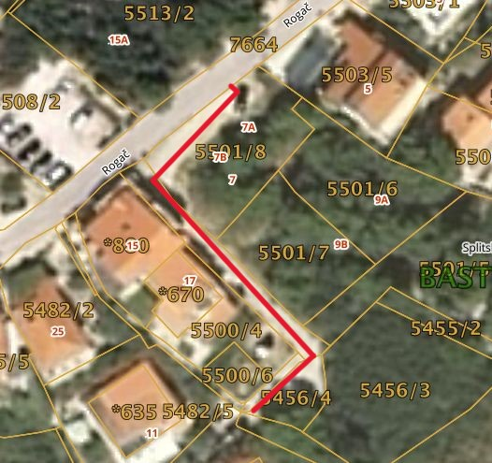

Članak 2.

Ova Odluka dostavlja se Državnoj geodetskoj upravi na daljnje postupanje i provođenje .

Članak 3.

Ova odluka stupa na snagu osmog dana od dana objave u Glasniku službenom glasilu Općine Baška Voda

Klasa:
Urbroj:

Baška Voda ,______________ 2026

Predsjednik općinskog vijeća

